三相绕组的基波合成磁势为：
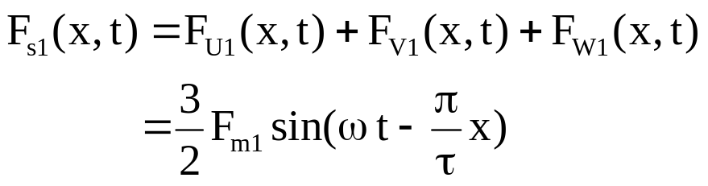
重要结论：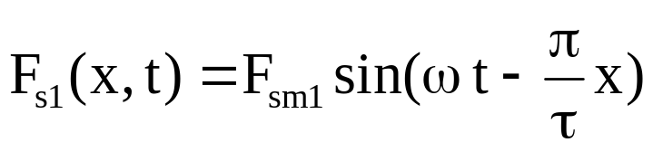
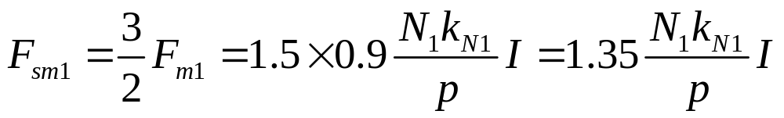
·各相三次谐波磁势的空间位置相同，因三相电流在时间上
互差120度电角度，使三相合成三次谐波磁势为0。
·5、7次谐波磁势，由于采用分布、短距绕组已被削弱到极小，
所以三相绕组产生的磁势可以忽略谐波分量。
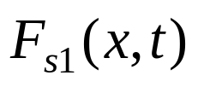的性质：1对极磁场行波.swf，2极磁场行波.swf
·空间正弦分布、幅值固定、以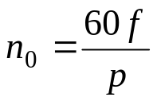旋转。
·某相电流达到最大值时，的幅值正好旋转到该相绕组的轴线上。
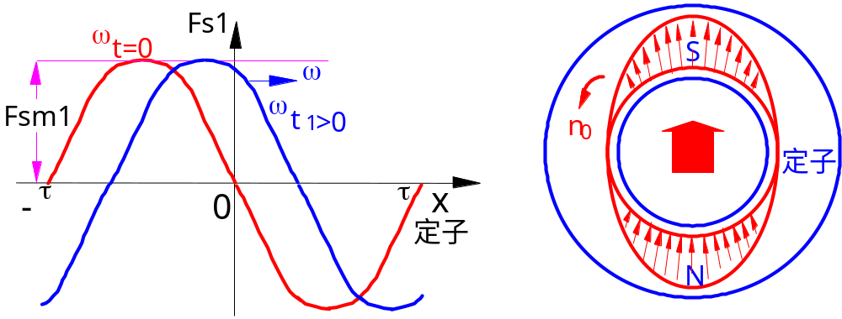
假定分别从Y型联接的定子绕组U、V、W输入，
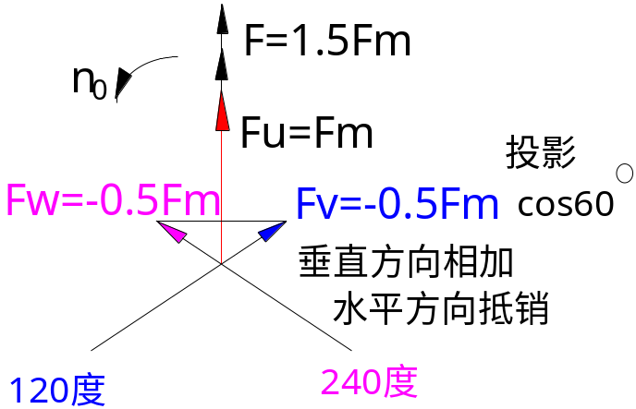
则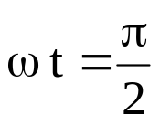时，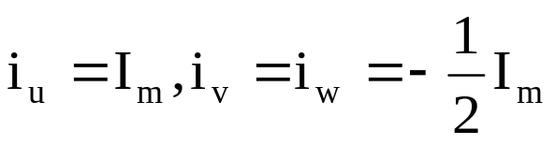，
在各自绕组轴线上形成磁势：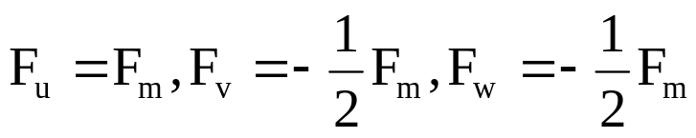，
矢量合成得到三相合成磁势的模为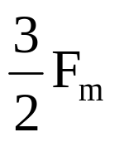,
与F_{u}同方向。

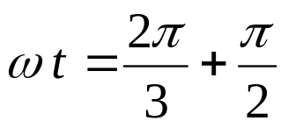和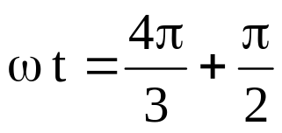时情况可依同理分析。
·的旋转方向取决于三相电流的相序。
若三相电流由正相序切换为负相序，则F_{s1}改变旋转方向：
正相序：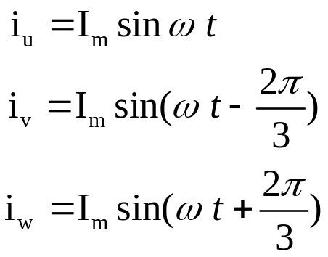
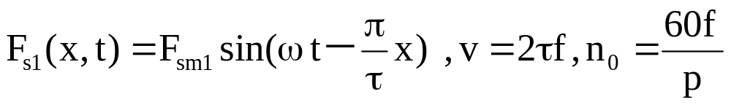
负相序：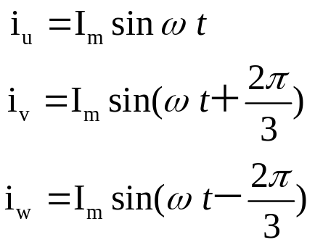
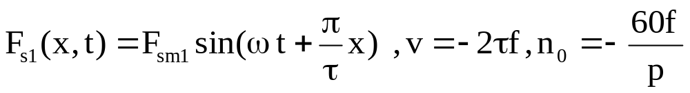。
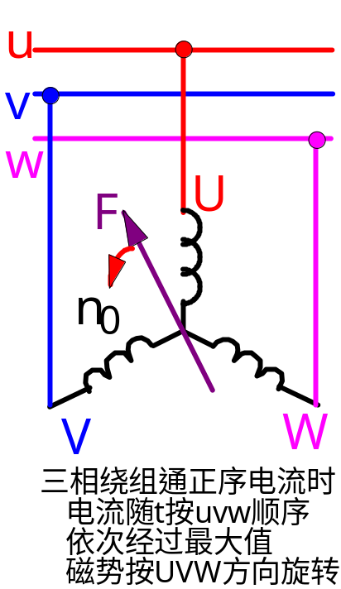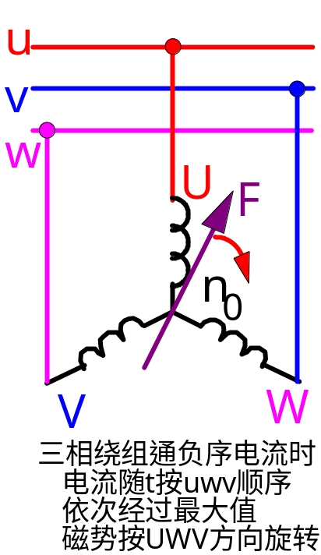
·在异步电动机中建立定子、气隙旋转磁场(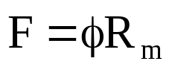)。
·对绕线转子异步电动机
定子、转子绕组结构相同：同为三相分布绕组、有相同的磁极对数。
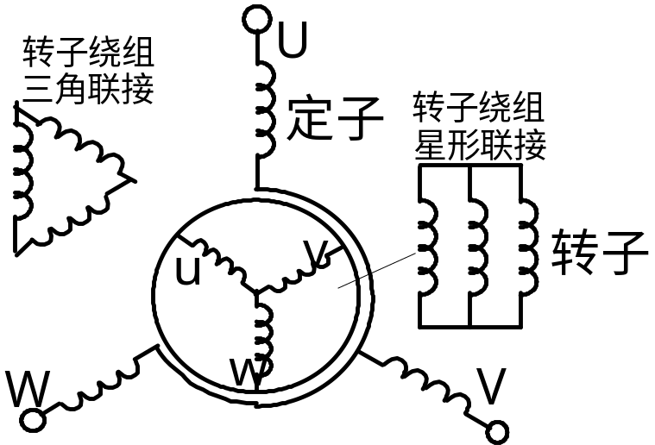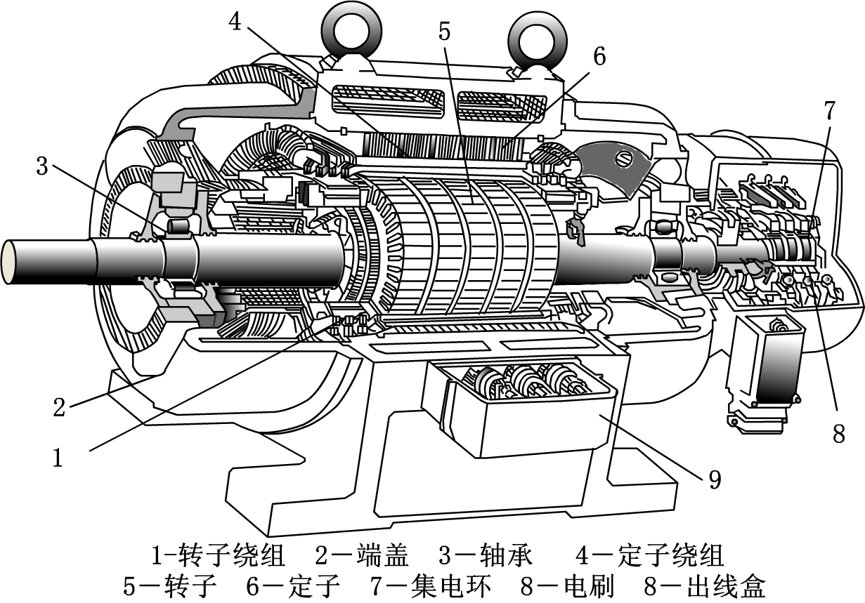
·结构和变压器相似，但存在气隙，漏抗、漏磁均大于变压器。
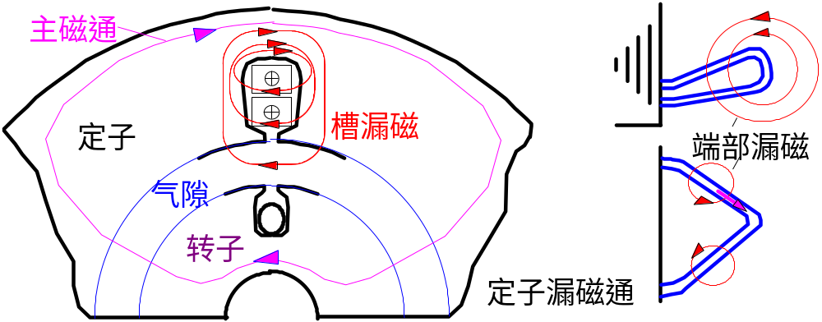
·主磁通与励磁电流的关系因磁路存在气隙基本保持线性，
和变压器由铁心组成磁路的磁滞、饱和非线性关系有较大区别。

§5-3 三相异步电动机的运行分析〖正弦稳态〗
一、转子不转时异步电动机内的电磁过程
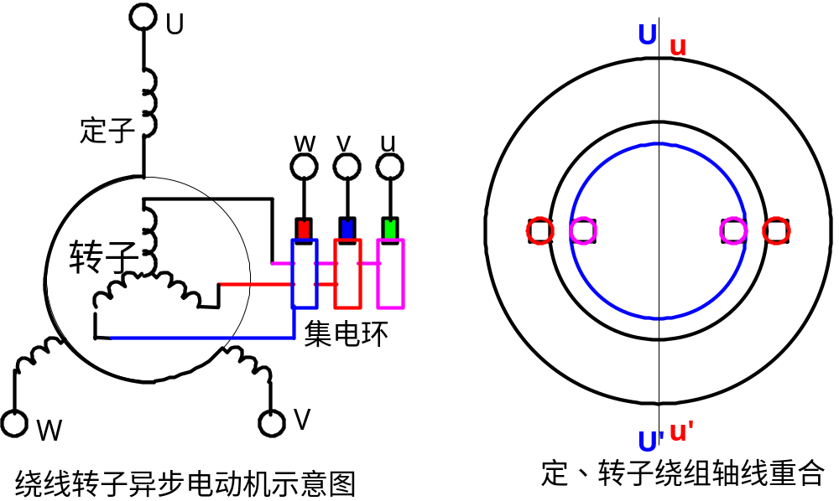

（一）转子绕组开路时定子电势和转子电势的大小、频率
假定：转子绕组开路、定子绕组U相轴线和转子绕组u相轴线重合。
定子绕组接三相交流电源。
则： 1) 定子绕组中产生三相对称正弦电流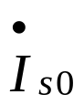（空载电流），
形成旋转磁势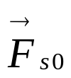和沿气隙正弦分布、幅值固定的
气隙旋转磁场，旋转速度为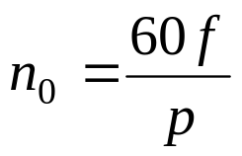。
2)旋转磁场在定、转子绕组中感生频率均为f的
正弦电动势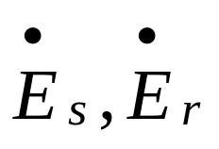；
3)假定定、转子绕组轴线重合，则两电动势同相；
4)转子绕组开路，转子绕组无电流，不能形成转矩，转子不转。
定量分析：
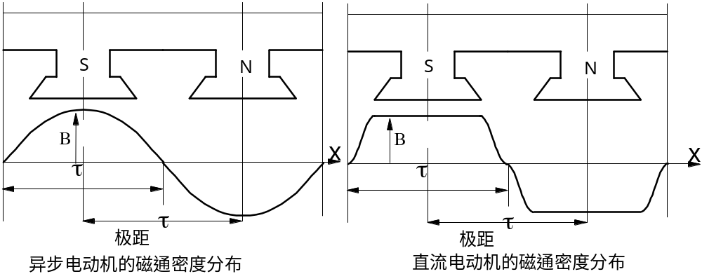
记一个磁极下气隙磁通密度的平均值为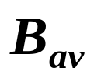，则半电源周期中
一根导体内感应电势的平均值为：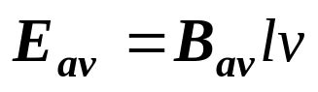
v为导体切割磁场的相对速度，因旋转磁场转速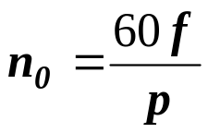，
转过两极距所需的时间应等于周期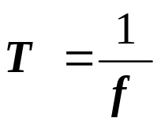，故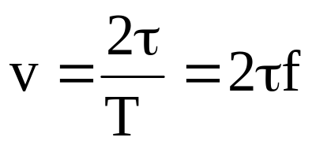
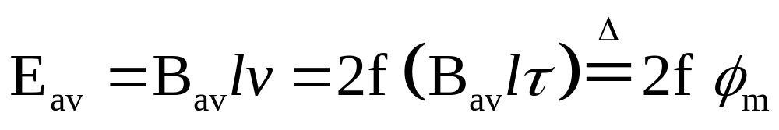；
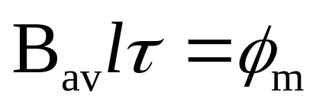为一个磁极下气隙中的总磁通[每极气隙磁通]。
因正弦函数（半波）最大值是平均值的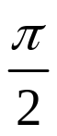倍，有效值是最大值的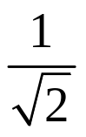，
故一根导体内感应电势有效值 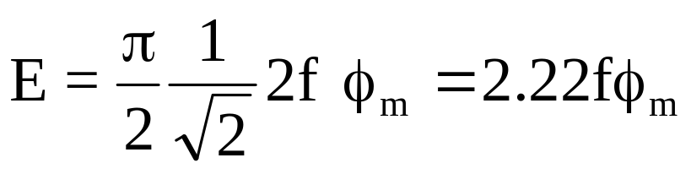
定子绕组一个线圈组的串联匝数为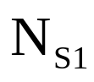，总导体数为2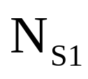，
折算为2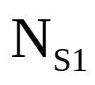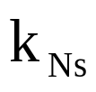，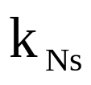为定子绕组基波系数，
每相绕组中串接有p个这样的线圈组，
记一相定子绕组的总串联匝数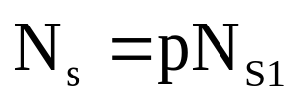，则最后得到
一相定子绕组中感应电动势的有效值为
同理可得转子不转时一相转子绕组中的感应电动势有效值为
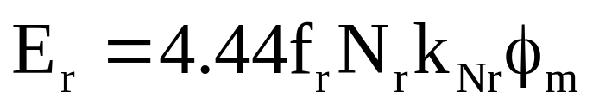，且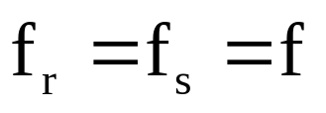。
电动势变比定义为：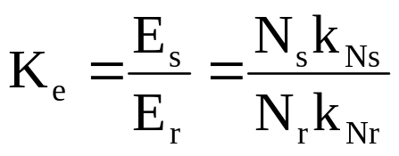
当定子与转子绕组轴线不重合时，两电势有相位差，但有效值不变。

与变压器比较：
变压器一相绕组：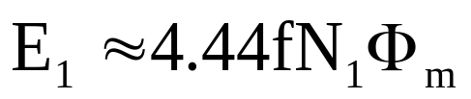；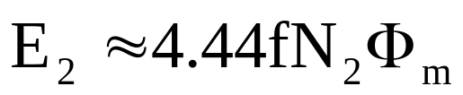；
变比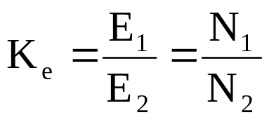
异步电机一相绕组（n=0时）：
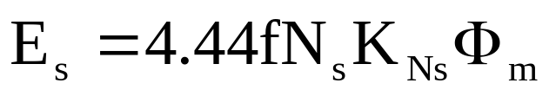；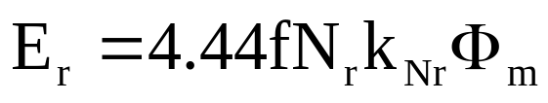；
变比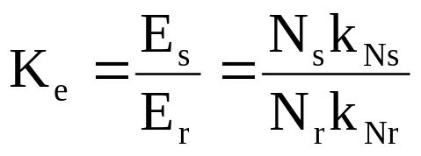

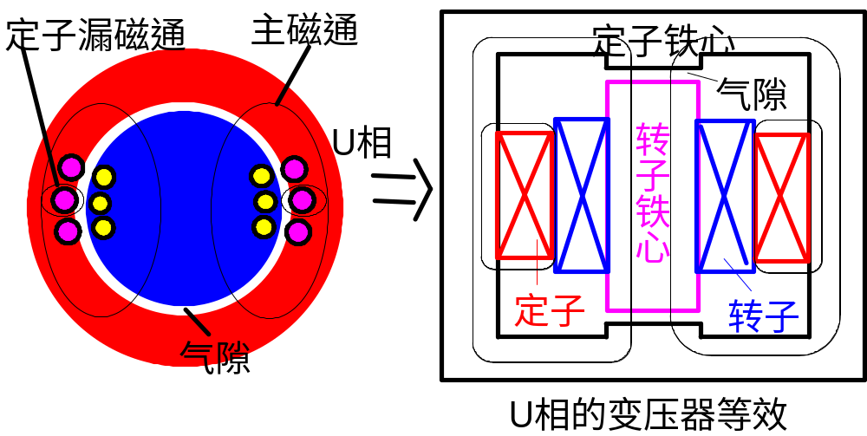

(二)转子堵转、转子绕组短路时的磁势平衡方程式
假定: 定、转子绕组轴线U－U’、u－u’轴线重合；
转子绕组短路→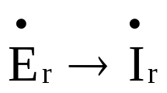转子电流产生。
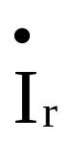的性质：
- 三相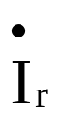产生的合成磁势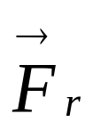仍是旋转磁势
- 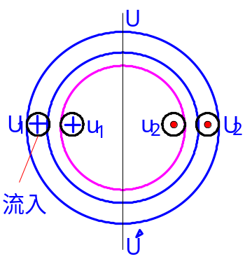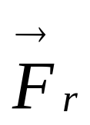与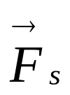有相同的转速：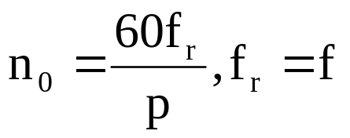，
(n=0、转子不转)
- 因三相定子、转子电流有相同的相序，
所以旋转磁势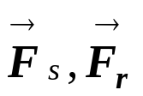转向相同，空间相对静止：
可合成矢量为（假定正向按变压器负载运行分析相同惯例）
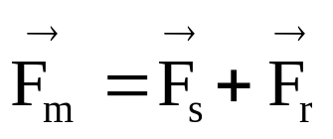 （空间坐标、三相合成）
- 电机磁场由定、转子磁势共同建立：
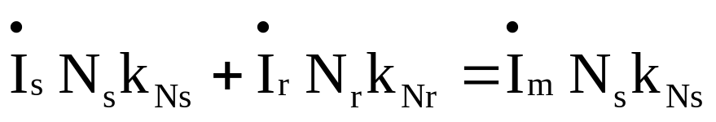 (时间坐标、单相)
问题：能否由③写出④？
需明确空间矢量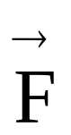和时间向量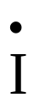间的关系
（三）空间矢量和时间向量间的关系－时空矢量图
电流（时间）相量的性质：
当U相电流达到最大值时，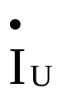在+j轴线上，
旋转角频率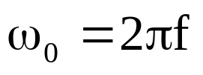；
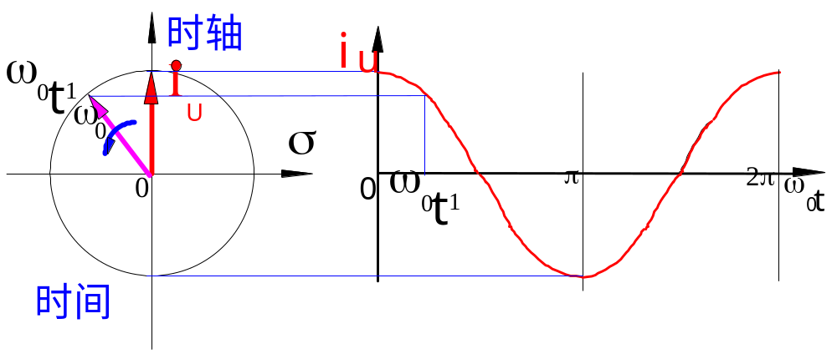
磁势（空间）矢量的性质：
当U相电流达到最大值时，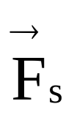在U相绕组轴线上[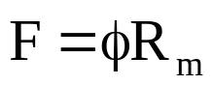]，
旋转角频率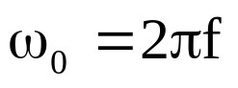。f：定子电流频率。
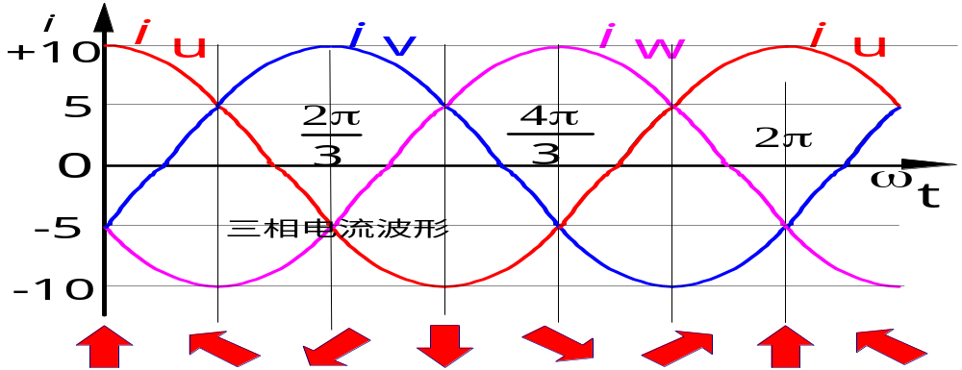
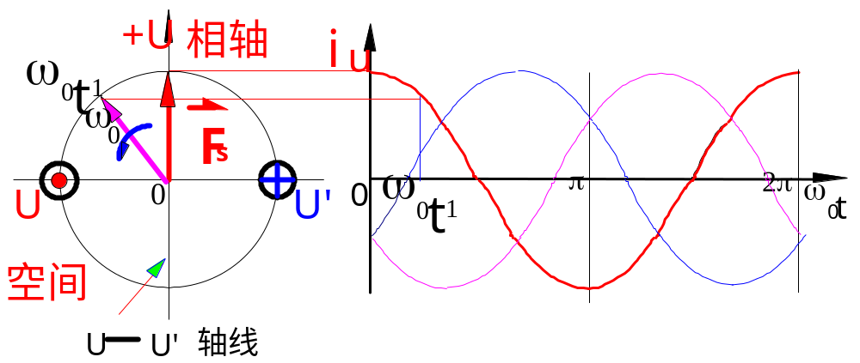
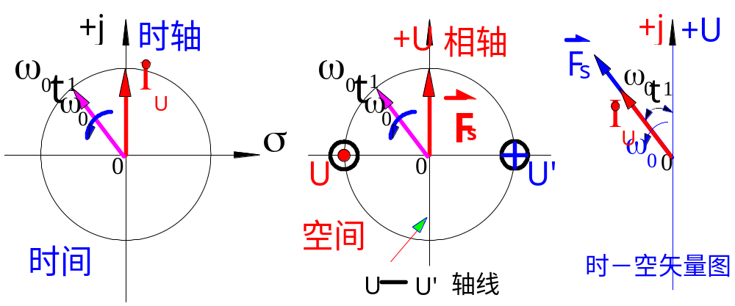
取U相电流的时轴＋j与该相相轴+U重合，则磁势和电流有相同的初相，
且在任一瞬时二者均保持相同的相位(转速、转向相同)。
此关系不因定、转子绕组轴线不重合而改变。
作用：建立三相合成磁势和一相电流间的关系，以实现相分离。
(四)一相定、转子绕组间的磁势平衡方程
相分离：为建立异步电动机的等值电路，须从三相合成的磁势平衡
方程中分离出一相定、转子绕组间的磁势平衡方程。
已知三相定子绕组合成磁势：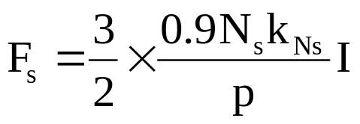
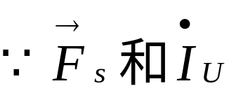在时空矢量图上有相同的相位、角频率和旋转方向
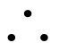标量方程可扩展为矢量方程：
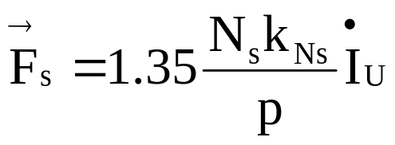，
相应有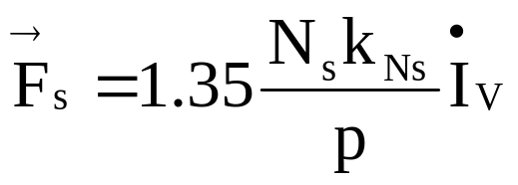，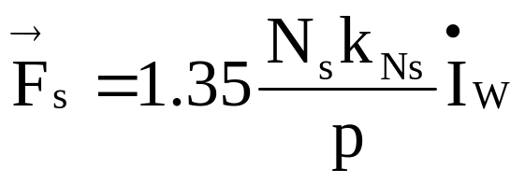
一般有：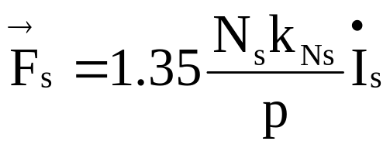
转子侧同理有：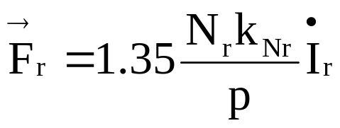，
定子、转子合成：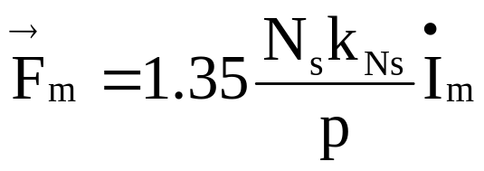
由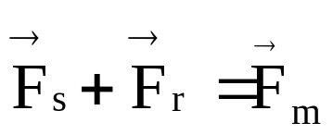
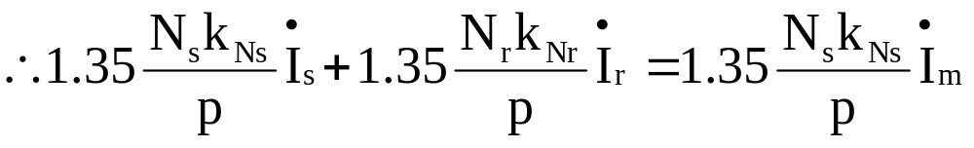
即：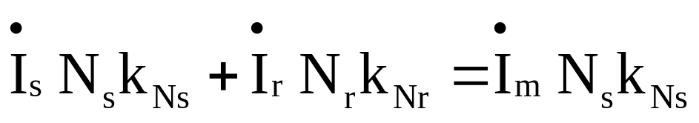
此即一相定、转子绕组间的磁势平衡方程，其中，
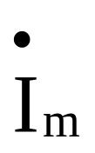为磁路线性化后的正弦励磁电流。

或：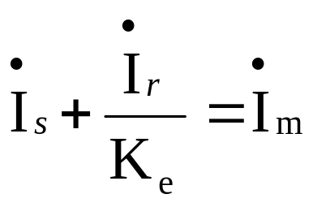；异步电动机电流变比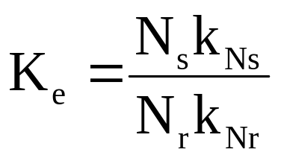；
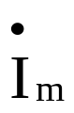称为定子电流的励磁分量。

讨论：磁势平衡时空矢量图的相位关系
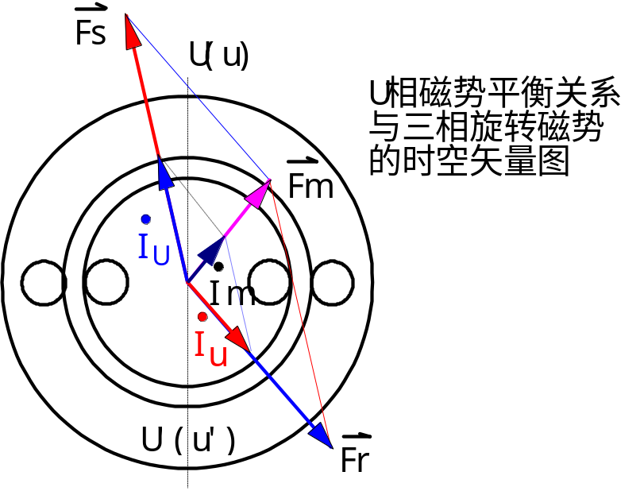[时域，U相]
·励磁电流分量略超前磁通一很小的铁耗角；
·磁通超前转子电势90度角；
·转子电流滞后转子电势；
·即转子电流滞后励磁电流超过90度角；
·定子电流为负转子电流与励磁电流的向量和
[空域] 三相合成定子磁势、转子磁势在时空矢量图上与时域的相定子励磁电流、转子电流相位相同。
特点：
定子、转子磁势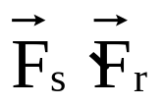旋转方向相同、转速相等，作用在同一磁路上。二者合成的同步旋转磁势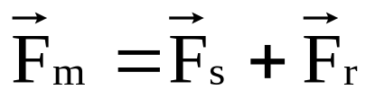产生气隙每极主磁通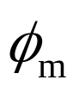；
主磁通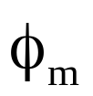在定转子绕组中感生电动势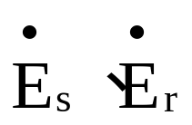。

(五)电动势平衡方程（n=0、转子绕组短路、正弦稳态）
因磁势实现了相分离，故三相绕组可用一相为代表讨论，
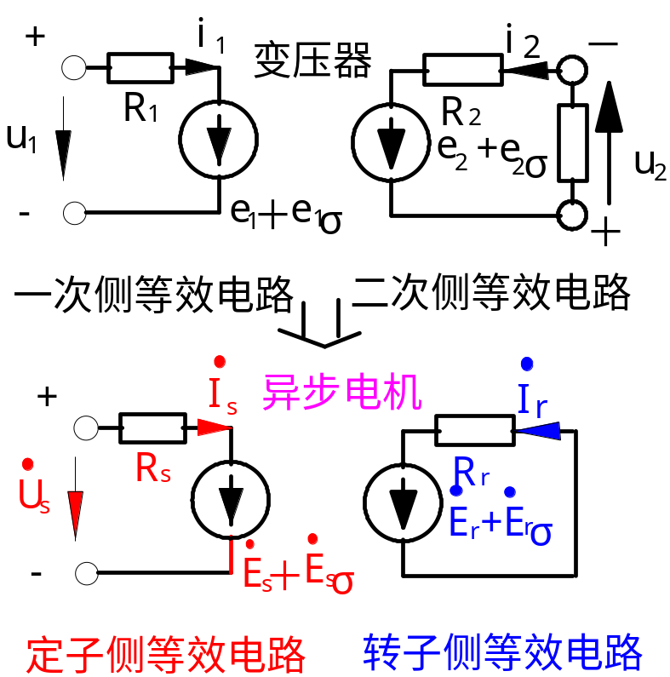延用变压器负载运行各电磁量的假定正向，有
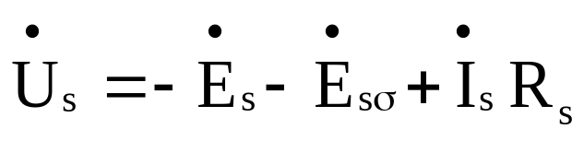
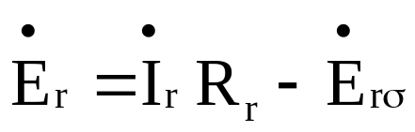
以线性电抗等效代换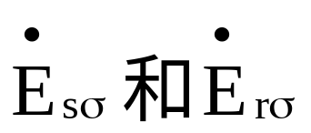,则
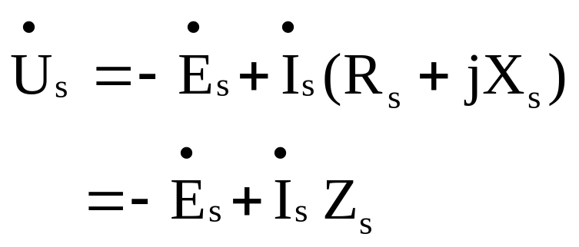
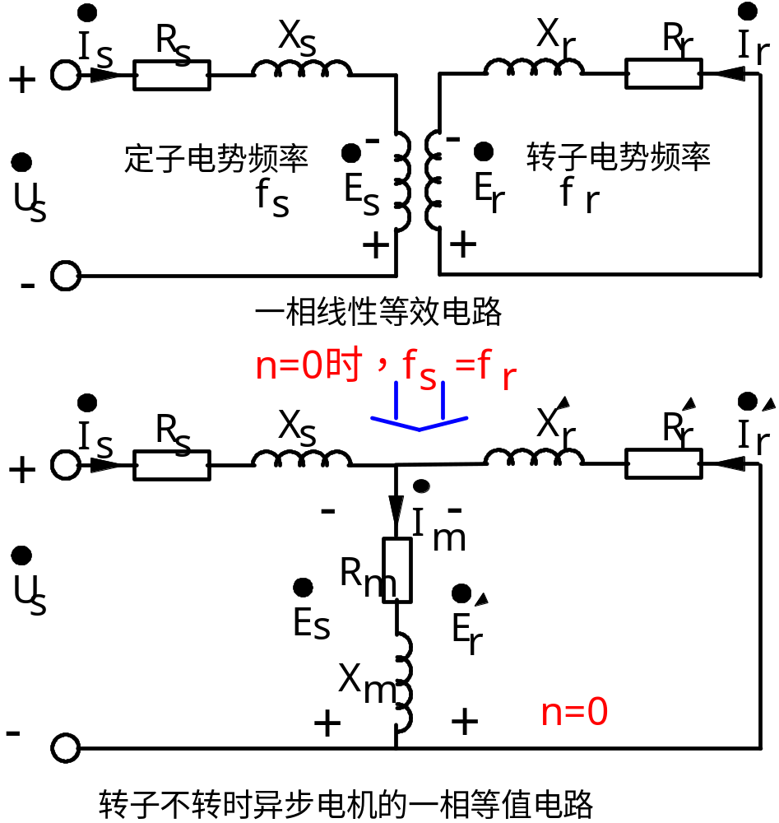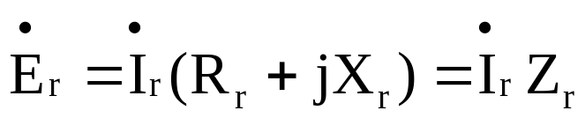

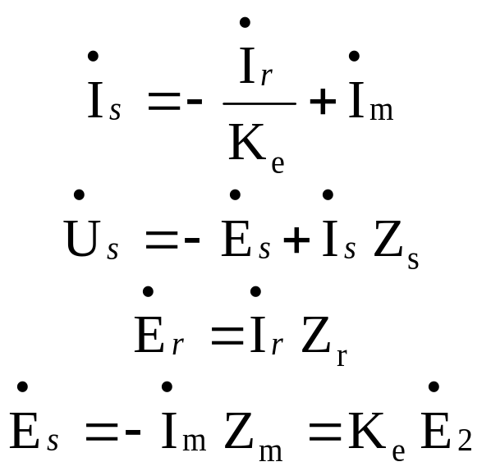
折算处理：
